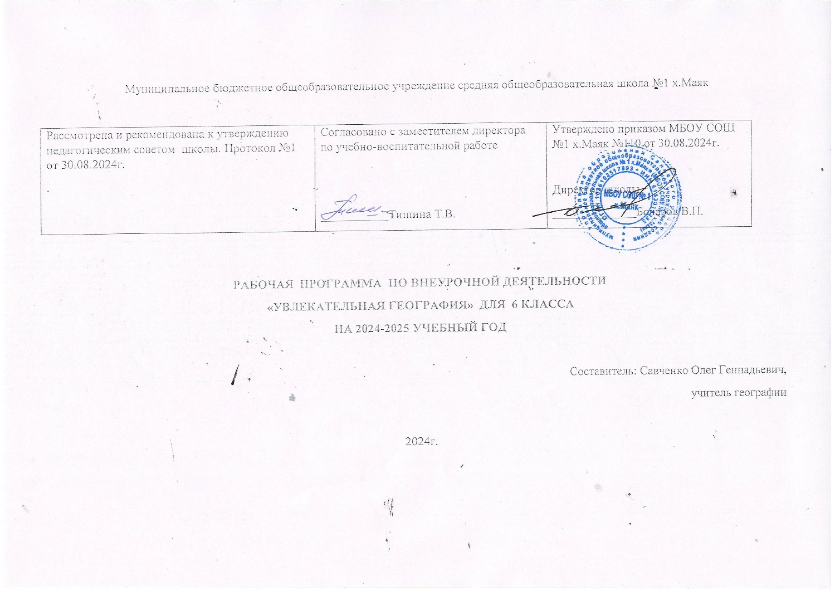

**Пояснительная записка**

Рабочая программа по внеурочной деятельности «Увлекательная география» для учащихся 6 класса, составлена на основании документов:

* Федеральный закон «Об образовании в Российской Федерации» от 29.12.2013 г. № 273-ФЗ;
* письмо Департамента государственной политики в сфере воспитания детей и молодежи от 14 декабря 2015г. № 09-3564 «О внеурочной деятельности и реализации дополнительных общеобразовательных программ»;
* письмо Департамента общего образования Министерства образования и науки Российской Федерации от 12 мая 2011 года № 03-296;
* Приказ Министерства образования и науки РФ от 17 декабря 2010 г. N 1897 "Об утверждении федерального государственного образовательного стандарта основного общего образования";
* Порядок организации и осуществления образовательной деятельности по основным общеобразовательным программам - образовательным программам начального общего, основного общего и среднего общего образования (утв. приказом Министерства образования и науки РФ от 30 августа 2013 г. № 1015);
* Санитарно-эпидемиологическими правилами и нормативами СанПиН 2.4.2.2821-10 «Санитарно-эпидемиологические требования к условиям и организации обучения в общеобразовательных учреждениях», зарегистрированные в Минюсте России 03.03.2011, регистрационный номер 19993);
* Концепция духовно-нравственного развития и воспитания личности гражданина России;

– Письма Министерства образования и науки Российской Федерации от 12.05.2011 г. № 03-296 «Об организации внеурочной деятельности при введении Федерального образовательного стандарта общего образования».

Богатое содержание курса географии предоставляет большие возможности для организации разнообразной деятельности, как на уроке, так и во внеурочное время. Внеурочная работа способствует улучшению учебной мотивации и развитию познавательных интересов учащихся. Соединение практической и интеллектуальной деятельности способствует умственному развитию учащихся, является средством укрепления здоровья и рационального использования свободного времени, воспитывает культуру интеллектуального труда. У ребят формируется потребность применять знания в повседневной жизни. Настоящая программа предназначена для организации обучения основам географических знаний учащихся. Участие школьников в занятиях курса открывает широкие возможности для формирования практических навыков работы с картой, книгой и другими источниками информации, а коллективная работа над творческими проектами и исследованиями является важным моментом этой деятельности, помогает легче освоить и хорошо запомнить научную информацию,

формирует коллектив единомышленников, учит детей общаться со сверстниками, отстаивать свою точку зрения.

Программа внеурочной деятельности “Увлекательная география” по обще- интеллектуальному направлению разработана для занятий обучающихся 6 класса в соответствии с требованиями ФГОС ООО.

***Цель изучения*** курса «Увлекательная география» - воспитание творческой личности, способной к успешной самореализации в современном мире, через целенаправленное приобщение к географической культуре.

# Задачи:

 создание условий для формирования и развития у учащихся интереса к изучению предмета география;

 формирование умения самостоятельно приобретать и применять на практике знания по теории предмета;

 развитие творческих способностей учащихся, коммуникативных навыков по умению работать в группе, отстаивать свою точку зрения;

 обучение учащихся приемам и правилам ведения дискуссии, аргументировано высказывать свое мнение и внимательно слушать мнение собеседника.

 развитие наблюдательности, исследовательских навыков, любви к природе и гуманного отношения к окружающему миру.

Курс «Увлекательная география» рассчитан на 34 часа (1 раз в неделю).

1. **Результаты освоения курса внеурочной деятельности**

В соответствии с ФГОС, ***личностными результатами*** обучения внеурочной деятельности «Увлекательная география» является формирование всесторонне образованной, инициативной и успешной личности, обладающей системой современных мировоззренческих взглядов, ценностных ориентаций, идейно-нравственных, культурных и этических принципов и норм поведения.

Формирование личностных результатов выражает:

* + умение формулировать своё отношение к актуальным проблемным ситуациям;
  + умение толерантно определять своё отношение к разным народам;
  + умение использовать географические знания для адаптации и созидательной деятельности.

***Метапредметными результатами*** изучения внеурочной деятельности

«Увлекательная география» является формирование универсальных учебных действий (УУД).

# Регулятивные УУД:

* выражаются в способности к самостоятельному приобретению новых знаний и практических умений, умении управлять своей познавательной деятельностью;
* умении организовывать свою деятельность, определять ее цели и задачи, выбирать средства реализации цели и применять их на практике, оценивать достигнутые результаты.

Формированию регулятивных УУД служат технология проблемного диалога и технология оценивания образовательных достижений (учебных успехов).

# Познавательные УУД:

* + формирование и развитие посредством географического знания познавательных интересов, интеллектуальных и творческих способностей учащихся;
  + умения вести самостоятельный поиск, анализ, отбор информации, её преобразование, сохранение, передачу и презентацию с помощью технических средств и информационных технологий.

Результатом формирования познавательных УУД являются:

* + осознание роли географии в познании окружающего мира и его устойчивого развития;
  + освоение системы географических знаний о природе, населении, хозяйстве мира и его отдельных регионов, на основе которых формируется географическое мышление учащихся;
  + использование географических умений для анализа, оценки, прогнозирования современных социоприродных проблем и проектирования путей их решения;
  + использование карт как информационных образно-знаковых моделей действительности.

# Коммуникативные УУД:

Самостоятельно организовывать учебное взаимодействие в группе (определять общие цели, распределять роли, договариваться друг с другом и т.д.).

Отстаивая свою точку зрения, приводить аргументы, подтверждая их фактами.

В дискуссии уметь выдвинуть контраргументы, перефразировать свою мысль (владение механизмом эквивалентных замен).

Учиться критично относиться к своему мнению, с достоинством признавать ошибочность своего мнения (если оно таково) и корректировать его.

Понимая позицию другого, различать в его речи: мнение (точку зрения), доказательство (аргументы), факты; гипотезы, аксиомы, теории. Уметь взглянуть на ситуацию с иной позиции и договариваться с людьми иных позиций.

Средством формирования коммуникативных УУД служат технология проблемного диалога (побуждающий и подводящий диалог) и организация работы в малых группах, а также использование на уроках элементов технологии продуктивного чтения.

***Предметными результатами*** изучения внеурочной деятельности

«Увлекательная география» являются следующие умения:

* + осознание роли географии в познании окружающего мира:
  + объяснять роль различных источников географической информации.
  + освоение системы географических знаний о природе, населении, хозяйстве мира:
  + объяснять географические следствия формы, размеров и движения Земли;
  + формулировать природные и антропогенные причины изменения окружающей среды;
  + выделять, описывать и объяснять существенные признаки географических объектов и явлений.
  + использование географических умений:
  + находить в различных источниках и анализировать географическую информацию;
  + составлять описания различных географических объектов на основе анализа разнообразных источников географической информации;
  + применять приборы и инструменты для определения количественных и качественных характеристик компонентов природы.
  + использование карт как моделей:
  + определять на карте местоположение географических объектов.
  + понимание смысла собственной действительности:
  + определять роль результатов выдающихся географических открытий;
  + использовать географические знания для осуществления мер по сохранению природы и защите людей от стихийных природных и техногенных явлений;
  + приводить примеры использования и охраны природных ресурсов, адаптации человека к условиям окружающей среды.

1. **Содержание курса внеурочной деятельности.**

|  |  |  |
| --- | --- | --- |
| **№ п/п** | **Краткая характеристика содержания** | **Формы организации и виды деятельности** |
| **1** | **Каменная летопись планеты** Эндогенные и экзогенные процессы, метеориты и астероиды – создатели каменной летописи. Башня  Дьявола – самая причудливая из скал Запада США. Священная гора Улуру в самом сердце Австралии.  Причудливый ландшафт и  пещерные комплексы в горах Каппадокии (Турция). Долина | Формы организации деятельности: коллективная, работа в парах, индивидуальная. Виды деятельности: беседа,  создание памяток, изучение памятки, выполнение аналитических, практических заданий, представление индивидуальных заданий,  защита индивидуальных мини- проектов, дискуссия,  просмотр/подготовка |

|  |  |  |
| --- | --- | --- |
|  | привидений горы Демерджи в  Крымских горах. | презентации и др. |
| **2** | **В мире песка и камня**  Что такое пустыня. Как образовались пустыни. Какие бывают пустыни. Где  расположены самые известные пустыни мира. Свирепые  ветры пустынь. Вода и жизнь в пустыне. Пустыни мира: Сахара, Намиб, Пустыня Кающихся Грешников, Гоби, Высокогорные пустыни Азии и Южной Америки | *Формы организации*  *деятельности*: коллективная, работа в парах, индивидуальная, групповая.  *Виды деятельности*: просмотр видеофрагментов, творческие и аналитические задания,  просмотр/подготовка презентации, работа с  иллюстративным материалом, защита индивидуальных мини-  проектов, игровые упражнения и др. |
| **3** | **Каньоны мира**  Почему и где образуются Каньоны. Самый  величественный каньон мира – Колорадо. Жизнь в Большом Каньоне. Как открыли Большой Каньон. | *Формы организации*  *деятельности*: коллективная, работа в парах, индивидуальная, групповая.  *Виды деятельности*: защита творческого проекта,  просмотр/подготовка  презентации, просмотр и анализ  видеофрагментов, игровые упражнения и другое. |
| **4** | **В мире падающей воды** Водопад Анхель – самый высокий водопад мира.  Водопад Йосемитский в сердце гор Сьерра – Невада. Самые широкие водопады мира. Как и когда возник Ниагарский водопад.  Водопады Игуасу, Гуаира, Виктория. Другие водопады мира. Карельский водопад Кивач. Сказочные падуны  Сибири и Дальнего Востока. Культ и праздники водопадов. | *Формы организации*  *деятельности*: коллективная, работа в парах, индивидуальная, групповая.  *Виды деятельности*: защита творческого проекта, редактирование,  исследовательские и занимательные упражнения. |
| **5** | **В мире мрака и безмолвия** Пещеры священные, легендарные, таинственные. Сокровища пещер. Пещерные города. Сказочный мир  подземных дворцов, | *Формы организации*  *деятельности*: коллективная, работа в парах, индивидуальная, групповая.  *Виды деятельности*: защита творческого проекта, |

|  |  |  |
| --- | --- | --- |
|  | сталактиты, сталагмиты, сталагнаты, геликтиты. Пещерная система Флинт – Мамонтова – самая длинная в мире. Пещера  Оптимистическая – вторая в мире по общей длине ходов и первая среди пещер в гипсовых породах.  Глубочайшие пропасти планеты. Пещеры России: Конституционная, Сумганская, Большая Орешная,  Торгашенский провал, пещера Макрушинская. Жители подземелий – троглобионты.  Что такое клаустрофобия.  Пещеры и полезные ископаемые. | просмотр/подготовка  презентации, просмотр и анализ видеофрагментов, игровые упражнения и др. |
| **6** | **Этот удивительный ледяной мир.**  Что такое лёд и в чём его уникальность. Сколько же льда на Земле? Формы оледенения: наземная,  подземная, морская. Ледники Гренландии. Ледники Антарктиды. Айсберги.  Великие оледенения прошлого: окское, днепровское, московское,  валдайское. | *Формы организации*  *деятельности*: коллективная, работа в парах, индивидуальная, групповая.  *Виды деятельности*: защита творческого проекта,  просмотр/подготовка  презентации, просмотр и анализ видеофрагментов, игровые упражнения и др. |
| **7** | **Занимательная география Земного шара.**  Взаимосвязь живой и неживой природы на Земле. | Формы организации деятельности: коллективная, работа в парах, индивидуальная, групповая.  Виды деятельности: защита творческого проекта,  просмотр/подготовка  презентации, просмотр и анализ видеофрагментов, игровые упражнения и др**.** |
| **8** | Итоговые занятия. | Виды деятельности: защита творческого проекта.  Подведение итогов работы за |

|  |  |  |
| --- | --- | --- |
|  |  | год, экскурсии. |

1. **Тематическое планирование курса внеурочной деятельности**

|  |  |  |
| --- | --- | --- |
| **№п/п** | **Тема** | **Количество часов** |
| 1. | Каменная летопись планеты | 4 |
| 2. | В мире песка и камня | 2 |
| 3. | Каньоны мира | 1 |
| 4. | В мире падающей воды | 3 |
| 5. | В мире мрака и безмолвия | 3 |
| 6. | Этот удивительный ледяной мир | 4 |
| 7. | Занимательная география Земного шара | 14 |
| 8. | Итоговые занятия | 3 |

1. **Календарно-тематическое планирование курса**

**внеурочной деятельности**

|  |  |  |  |
| --- | --- | --- | --- |
| **№п/п** | **Тема** | **Кол-во часов** | **Дата** |
| **Каменная летопись планеты** **4** | | |  |
| 1 | Башня Дьявола – самая причудливая из скал  Запада США. | 1 | О4.09. |
| 2 | Священная гора Улуру в самом сердце  Австралии. | 1 | 11.09 |
| 3 | Причудливый ландшафт и пещерные  комплексы в горах Каппадокии (Турция). | 1 | 18.09 |
| 4 | Долина привидений горы Демерджи в  Крымских горах | 1 | 25.09 |
| **В мире песка и камня** | | **2** |  |
| 5 | Что такое пустыня. Как образовались пустыни.  Какие бывают пустыни. | 1 | 02.10 |
| 6 | Пустыни мира: Сахара, Намиб, Пустыня Кающихся Грешников, Гоби, Высокогорные пустыни Азии и Южной Америки.  Защита творческого проекта. | 1 | 09.10 |
| **Каньоны мира** | | **1** |  |
| 7 | Самый величественный каньон мира –  Колорадо. Жизнь в Большом Каньоне. | 1 | 16.10 |
| **В мире падающей воды** | | **3** |  |
| 8 | Водопад Анхель – самый высокий водопад | 1 | 23.10 |

|  |  |  |  |
| --- | --- | --- | --- |
|  | мира |  |  |
| 9 | Как и когда возник Ниагарский водопад. | 1 | 06.11 |
| 10 | Карельский водопад Кивач. | 1 | 13.11 |
| **В мире мрака и безмолвия** | | **3** |  |
| 11 | Пещерная система Флинт – Мамонтова – самая  длинная в мире. | 1 | 20.11 |
| 12 | Пещера Оптимистическая – вторая в мире по  общей длине ходов и первая среди пещер в гипсовых породах. | 1 | 27.11 |
| 13 | Пещеры России: Конституционная,  Сумганская, Большая Орешная, Торгашенский провал, пещера Макрушинская. | 1 | 04.12 |
| **Этот удивительный ледяной мир** | | **4** |  |
| 14 | Что такое лёд и в чём его уникальность.  Сколько же льда на Земле? | 1 | 11.12 |
| 15 | Ледники Гренландии. Ледники Антарктиды.  Айсберги | 1 | 18.12 |
| 16 | Защита творческого проекта | 1 | 25.12 |
| 17 | Защита творческого проекта | 1 | 15.01 |
| **Занимательная география Земного шара** | | **14** |  |
| 18 | Дикая Южная Африка | 1 | 22.01 |
| 19 | Дикая Южная Африка | 1 | 29.01 |
| 20 | Дикая Южная Африка | 1 | 05.02 |
| 21 | Мадагаскар | 1 | 12.02 |
| 22 | Антильские острова | 1 | 19.02 |
| 23 | Азорские острова | 1 | 26.02 |
| 24 | Папуа | 1 | 05.03 |
| 25 | Альпы | 1 | 12.03 |
| 26 | Амазонка | 1 | 19.03 |
| 27 | Багамские острова | 1 | 02.04 |
| 28 | Карибские острова | 1 | 09.04 |
| 29 | Норвегия | 1 | 16.04 |
| 30 | Норвегия | 1 | 23.04 |
| 31 | Коралловый риф | 1 | 30.04 |
| **Итоговые занятия** | | **3** |  |
| 32 | Экскурсия по родному краю | 1 | 07.05 |
| 33 | Экскурсия по родному краю | 1 | 14.05 |
| 34 | Защита проектов | 1 | 21.05 |

1. **Учебно – методическое и материально-техническое обеспечение**
2. Андреева В.Н. Предметная неделя географии в школе. Серия Библиотека учителя.
3. Разумовская О.К. Веселая география Ярославль «Академия развития»1997г.
4. География:\"Раннее развитие детей\" - География детям Сай[т:http://www.danilova.ru](http://www.danilova.ru/)
5. География: Все для учителя географии Сай[т:http://geo.1september.ru](http://geo.1september.ru/)
6. География: Энциклопедическая библиотека. Сайт:[http://megacollection.ru](http://megacollection.ru/)